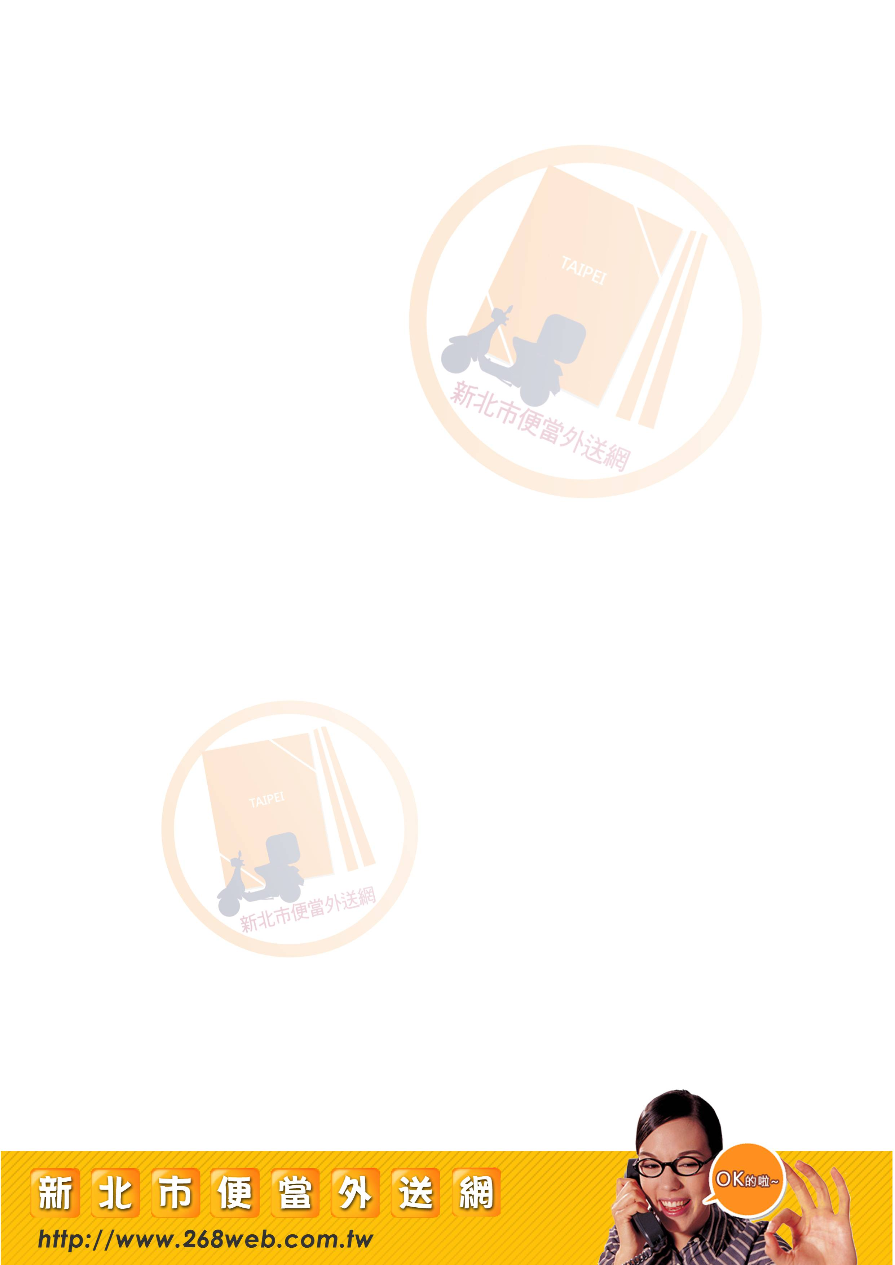
紅廚排骨便當 訂購單
http://www.268web.com.tw/in/front/bin/ptdetail.phtml?Part=220006&PreView=1
地址：總店：台北市延平北路5段153號 電話：2296-4831 / 2296-7272
聯絡人： 先生/小姐 聯絡電話： 送貨時間：
送貨地點： 合計金額： 元
餐點名稱 | 價格 | 數量 | 小計 | 訂購人簽名確認
泰式打拋豬飯....... | 80
海陸雙拼飯........... | 80
薄鹽鯖魚飯........... | 80
無骨雞排飯........... | 80
糖醋排骨飯........... | 80
滷香排骨飯........... | 80
黃金排骨飯........... | 80
蝦捲飯................... | 80
焢肉飯................... | 80
宮保雞丁飯........... | 80
蒜泥白肉飯........... | 90
滷香雞腿飯........... | 90
酥炸雞腿飯........... | 90
會議餐盒 | 100
會議餐盒 | 120
會議餐盒 | 150
會議餐盒 | 200

